台南市立後壁國民中學永續校園【節水設施教案】
「自然領域」教案設計
教學主題 | 屋頂集水 | 教學設計者 | 李允中
實施對象 | 七年級學生 | 教學時間 | 3節課，共135分鐘
教學地點 | 理化實驗室
設計理念 | 從雨量的測量開始，引導學生思考屋頂集水的種種問題，甚至還學習估計一場雨後，集水槽進帳多少雨水，本課程希冀提升學生對建築、對環境的敏銳度，以及對水資源的珍惜，進而達到節水功能。
相關學習領域 | 自然、數學、社會、綜合活動
學習領域 | 能力指標
自然 | 7-3-1-2 察覺運用實驗或科學的知識，可推測「可能發生的事」  7-3-2-3 把學習到的科學知識和技能應用於生活中  7-3-3-7 能規劃、組織探討的活動  7-3-4-2 察覺許多巧妙的工具常是簡單科學原理的應用  7-4-1-2 察覺每日生活活動中運用到許多相關的科學概念  7-4-3-1 運用科學方法去解決日常生活的問題  7-4-4-10 接受一個理論或說法時，用科學知識和方法去分析判斷
數學 | C-R-01 能察覺生活中與數學相關的情境。  C-R-02 能察覺數學與其他領域之間有所連結。
社會 | 1-4-7 說出對生活空間及周緣環境的感受，願意提出改善建言或方案。  5-4-4 在面對個體與個體、個體與群體之間產生合作或競爭的情境時，能進行負責任的評估與取捨。  5-4-5 分析人際、群己、群體相處可能產生的衝突及解決策略，並能運用理性溝通、相互尊重與適當妥協等基本原則。
綜合活動 | 4-4-1 覺察人與自然的關係，並能對日常生活中的事物做有系統的觀察與探究，發現及解決問題。

能力指標 | 教學活動 | 時間 | 教學資源 | 備註
自然  7-3-4-2  7-4-1-2  自然  7-4-4-10  7-3-1-2 | 第一堂：老天給多少？  - 雨量的測量及意義  - 示範：取長直筒並標上刻度製成雨量筒  - 展示：數種雨量筒（並展示錯誤的容器）  - 解釋「雨量」讀數的意義：  - 表示雨量筒內的水位高（非水體積）  - 雨下的愈多，筒水上漲，讀數變大  - 問： 粗筒與細筒的讀數會一樣嗎？  答：會（細筒集水面積小，但容積小，上漲快）  - 測量注意事項  - 筒身要垂直  - 量測後要把水倒掉  - 筒內不可有異物  - 定時觀測，勿拖延  2. 屋頂集水的方法  （1）哪種可做屋頂集水？（展示三種模型）  a. 平頂，其上有女兒牆  b. 斜屋頂（瓦頂）  c. 超斜屋頂 （歐式教堂）  答：均可  （2）所需裝置？  水導槽，送水管，集水水塔（需比導槽低）  （3）實際示範集水情形  （4）哪種屋頂效果好（集水最多）呢？  再問： a. 斜度會影響嗎？  b. 面積會影響嗎？ （實際測試）  答：一般而言，集雨量只與屋頂投影面積有關。投影面積愈大則則集雨量愈多，與屋頂斜度無關。 | 25  20 | - 長直筒狀容器  - 水桶  - 長尺  - 奇異筆  - 大小量筒  - 壓克力模型屋  - 灑水器  （須能均勻灑水） | 分三組實測
自然  7-3-3-7  綜合活動  4-4-1 | 第二堂：有優點就有缺點  - 小組討論：（1）屋頂集水的缺點  （2）如何克服？  參考答案：  缺點—a. 水不潔（屋頂上的塵土、鳥屎、酸雨  等），不宜刷牙、洗臉  b. 集水槽會堵塞，需定期清潔  c. 配水不便（使用不便，需至定點取水）  d. 要看老天的臉色，沒雨便無水可用  2. 各組推派一人報告，報告一項缺點即可，不得重複  3. 教師總結，並要求所有同學記下討論的結果
數學  C-R-01  C-R-02 | 第三堂：收集到多少雨水？  - 展示後壁國中的屋頂集水設計簡圖，並標明集水塔的位置  - 問一個難題：若想知道水塔中有多少存量，又不能爬上去看，要怎麼做呢？  法一：雨量估計法  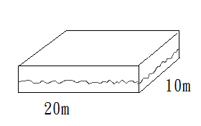  思考一矩形容器（20m*10m）於其中注水80mm高，則此容器中有水幾公升？  答：（20m*10m）*80mm  =2000cm*1000cm*8cm  =16000000cm³  =16000000 c.c  =16000 L （公升）  （= 8000瓶 2公升的礦泉水）  而本校的屋頂集水投影面積為（18m*4.8m），若降雨雨量為80 mm ，則集水體積為  答：1800cm * 480cm * 8cm  = 6912000 cm³  = 6912000 c.c  = 6912 L  （≒ 3500 瓶 2公升的礦泉水）  為了便利起見，可以計算出（雨量mm）*（某個數值）= （集水體積L）  → （某個數值）= 6912 ÷ 80 = 86.4  故 把（雨量mm）× 86.4 即為當次降雨進帳的公升數  法二：水壓估計法  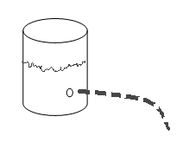  一裝水容器底側打洞，水裝的愈多，造成的壓力愈大，水柱噴得愈遠。  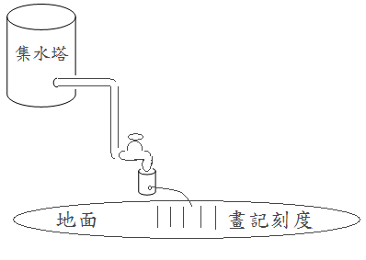  裝置：  在水龍頭處加裝此打洞容器，在集水塔滿水位時開水，噴射，並在地面作記號標示滿水位，水塔水四分之三滿時，開水，噴射，並在地面作記號標示四分之三，依此法，完成二分之一、四分之一的地面標示。  使用：  將此打洞容器接上水龍頭，視水噴至多遠，對照地面刻度，即可得知集水塔內存水量  結語：省水如省錢  集水如賺錢  又省又賺 不亦樂乎 | 25  20 | 後壁國中的屋頂集水設計簡圖  續寫學習單

屋頂集水學習單
姓名：

1. 屋頂集水的方法
（1）哪種可做屋頂集水？
a. 平頂，其上有女兒牆
b. 斜屋頂（瓦頂）
c. 超斜屋頂 （歐式教堂）
答：
（2）所需裝置？

（3）哪種屋頂效果好（集水最多）呢？

再問： a. 斜度會影響嗎？

b. 面積會影響嗎？

2. 屋頂集水的缺點？ 如何克服呢？

3. 收集到多少雨水？
若想知道水塔中有多少存量，又不能爬上去看，要怎麼做呢？

